Лабораторная работа №4
  - Захват внешнего сайта
Панченко Д.Д. 1132229056
Савурская П.А. 1132222827
Кочарян Н.Р. 1132221541
Чистякова Д.В. 1132220820
Содержание

1 Цель работы
Необходимо произвести захват внешнего сайта и получить доступ к флагам, расположенным в директориях /var/www/flag и /root/flag.

2 Выполнение лабораторной работы

2.1 Поиск вектора атаки
Откроем терминал и просканируем подсеть 195.239.174.0/24 для поиска открытых портов, которые можно использовать для атаки (рис. 1).
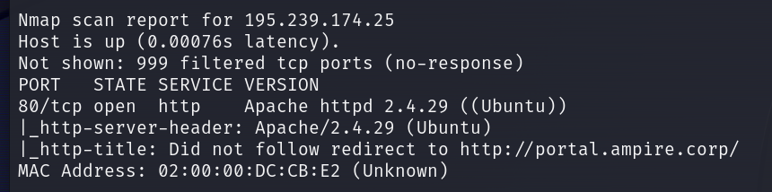
Рис. 1: Результат сканирования сети
В результате сканирования мы обнаружили, что сервер с адресом 195.239.174.25 содержит открытый 80 порт, на котором располагается веб-портал.
Для перехода на сайт добавим запись в файл /etc/hosts (рис. 2, рис. 3).
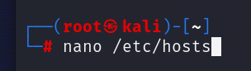
Рис. 2: Добавление записи в файл /etc/hosts
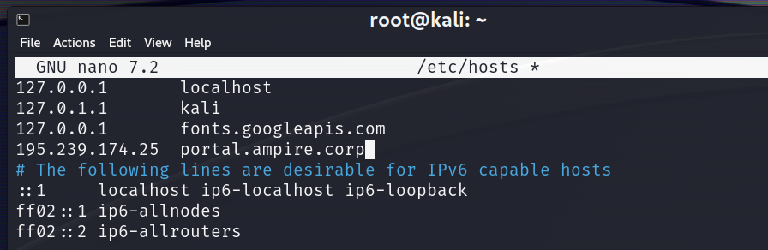
Рис. 3: Добавление записи в файл /etc/hosts
На странице сайта мы обнаружили, что он создан с помощью CMS Wordpress (рис. 4).

Рис. 4: Просмотр информации о портале организации
Для поиска возможных векторов атаки произведем сканирование с помощью модуля Metasploit wordpress_scanner (рис. 5, рис. 6).
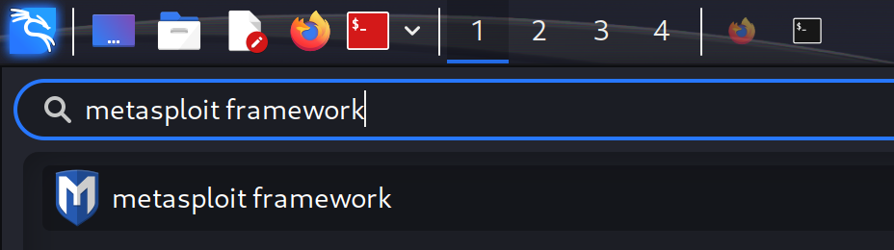
Рис. 5: Запуск фреймворка
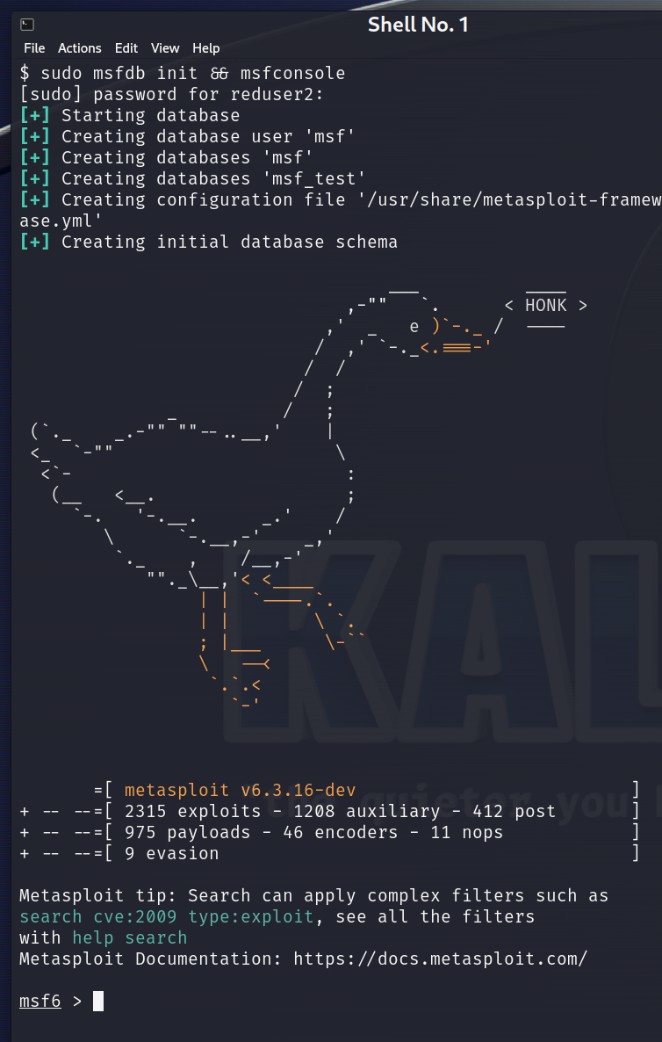
Рис. 6: Интерфейс фреймворка
Найдем подходящий модуль сканирования (рис. 7).
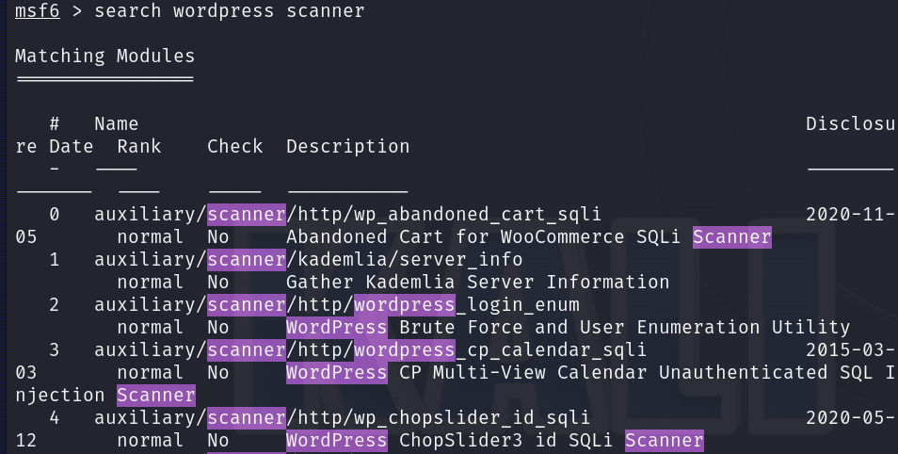
Рис. 7: Результат поиска модуля сканирования
Наиболее подходящим является модуль 28 (рис. 8).
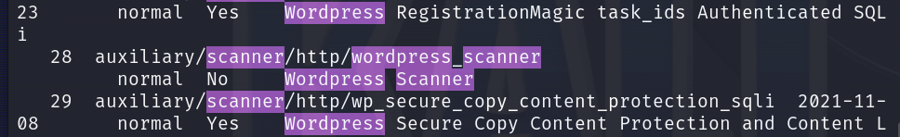
Рис. 8: Результат поиска модуля сканирования
Выберем данный модуль (рис. 9).
Рис. 9: Выбор нужного модуля
Для настройки модуля сканирования зададим параметр rhost, который определяет цель сканирования (рис. 10).
Рис. 10: Настройка модуля сканирования
Запустим модуль (рис. 11).
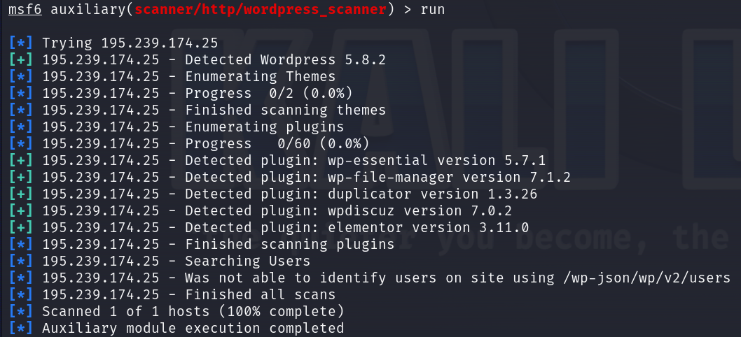
Рис. 11: Результат сканирования
После сканирования обнаруживаем, что для захвата сайта можно использовать плагин Duplicator.

2.2 Захват внешнего сайта компании (флаг /var/www/flag)
Найдем во фреймворке возможности, связанные с плагином Duplicator (рис. 12).
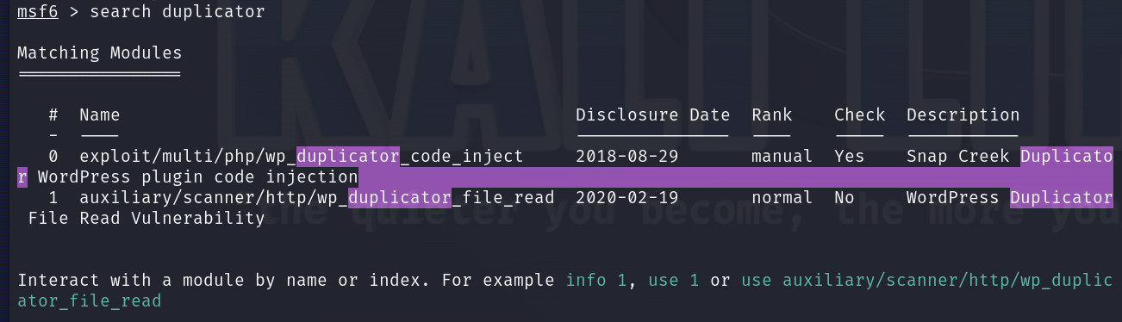
Рис. 12: Поиск возможностей эксплуатации плагина Duplicator
Воспользуемся вторым модулем, с помощью которого можно получить содержимое любого файла.
Для получения доступа к системе выведем содержимое файла wordpress (рис. 13).
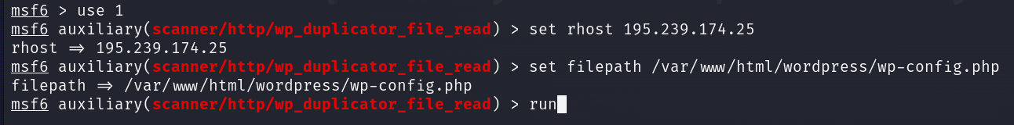
Рис. 13: Установка параметров для модуля
Из файла мы получили учетные данные пользователя «admin_joe» (рис. 14).
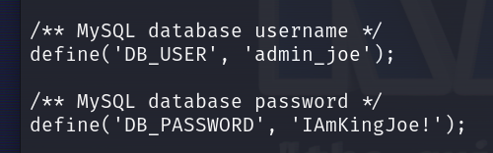
Рис. 14: Полученные учетные данные
Выберем для использования полезную нагрузку с помощью команды search wordpress exploit (рис. 15).
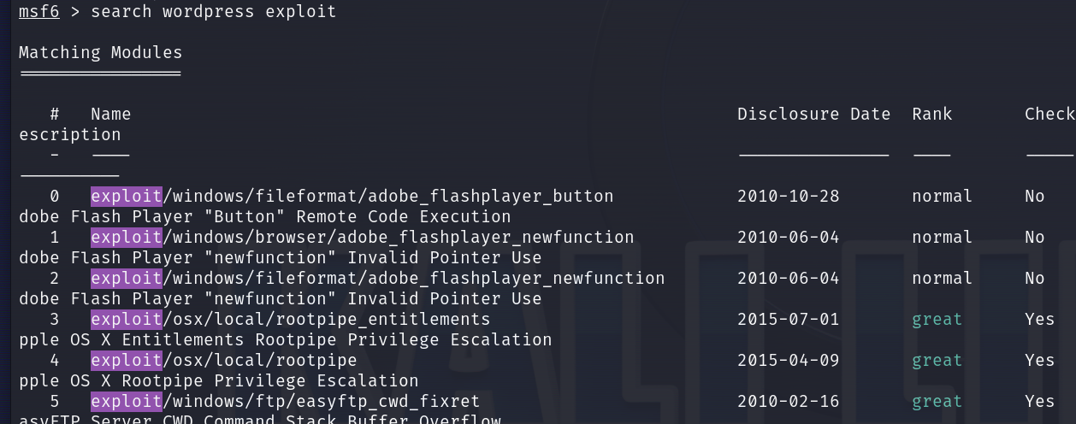
Рис. 15: Команда search wordpress
Для получения активной сессии мы использовали модуль 17 (рис. 16, рис. 17, рис. 18).
Рис. 16: Фрагмент выполнения команды search wordpress exploit
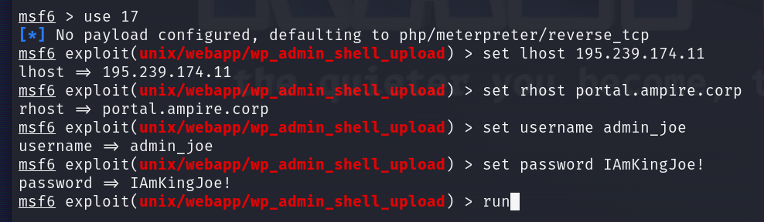
Рис. 17: Получение сессии с атакуемой машиной
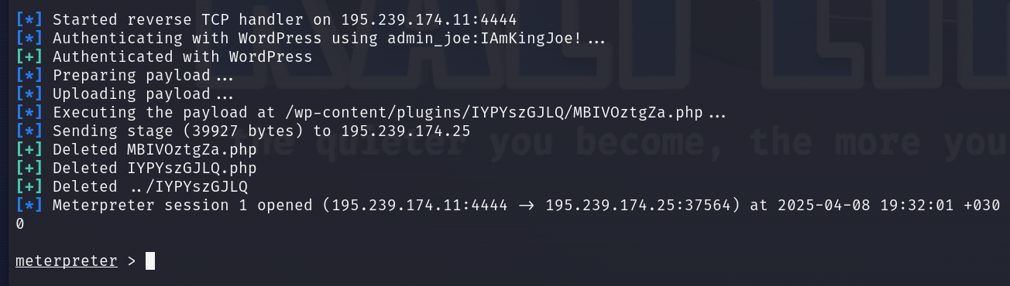
Рис. 18: Получение сессии с атакуемой машиной
После получения сессии мы получили текст флага из директории /var/www/flag (рис. 19).
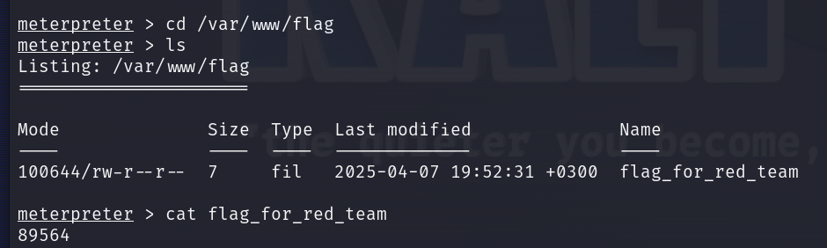
Рис. 19: Получение флага

2.3 Повышение привилегий (флаг /root/flag)
На машине Kali linux находится утилита linpeas (рис. 20).
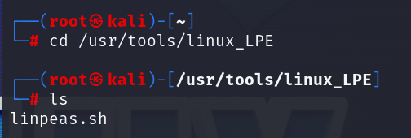
Рис. 20: Утилита linpeas
Загрузим утилиту linpeas на взломанную машину (рис. 21).
Рис. 21: Загрузка файла linpeas
Перейдем в shell-оболочку (рис. 22).
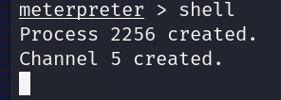
Рис. 22: Shell-оболочка
Запустим утилиту linpeas (рис. 23).
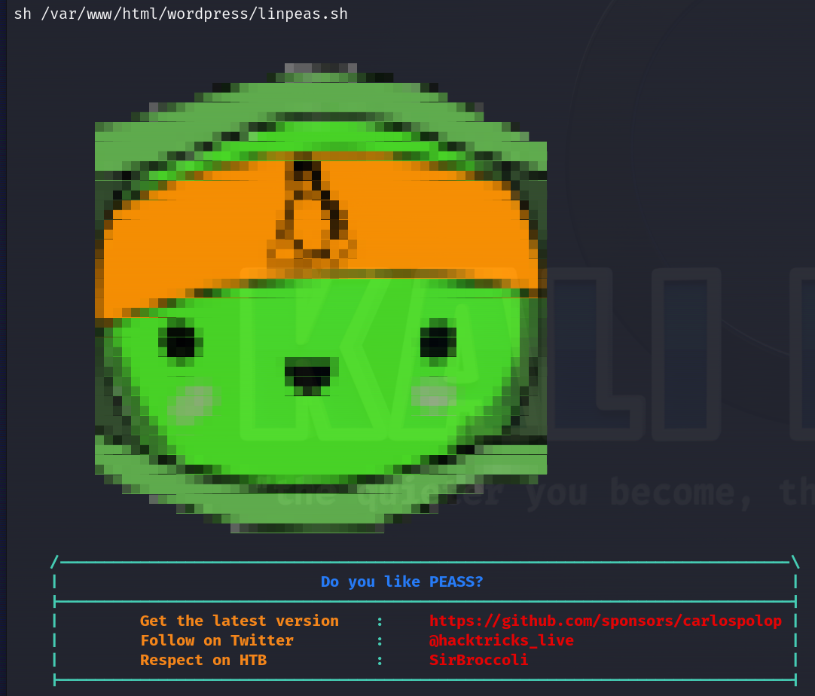
Рис. 23: Запуск утилиты linpeas
В разделе, где описываются файлы со SUID битами, мы нашли файл apache_restart (рис. 24).
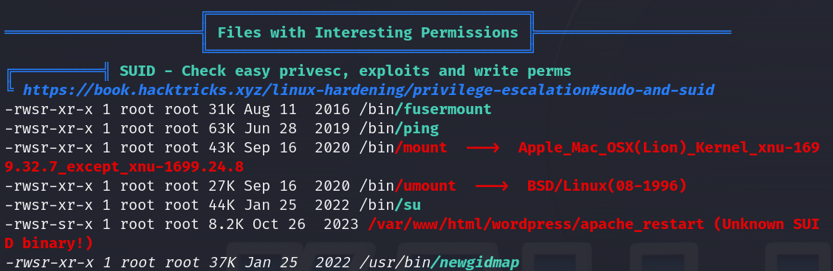
Рис. 24: Файл apache_restart со SUID битом
Прочитав содержимое файла apache_restart, мы нашли упоминание утилиты systemctl (рис. 25).
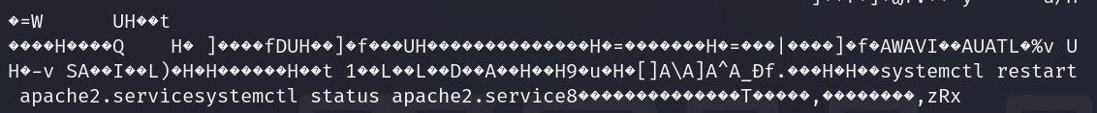
Рис. 25: Содержимое файла apache_restart
Сгенерируем полезную нагрузку в файл systemctl (рис. 26).
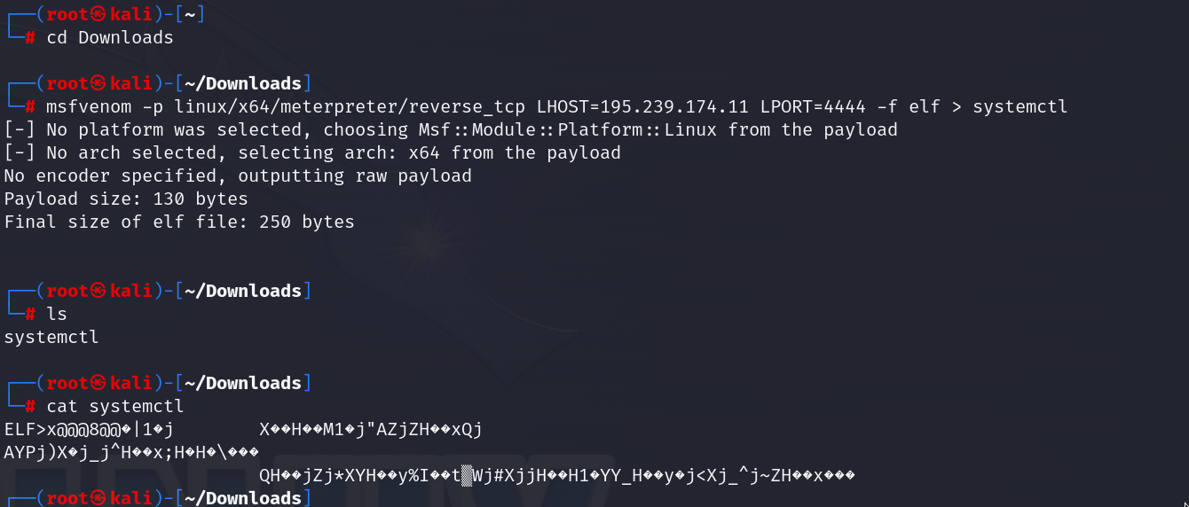
Рис. 26: Генерация полезной нагрузки
Загрузим на взломанный узел файл systemctl (рис. 27).
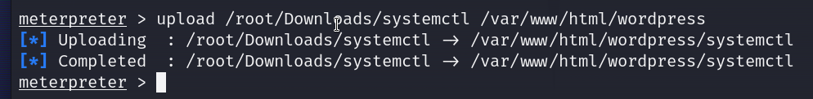
Рис. 27: Загрузка полезной нагрузки
Для возможности исполнения файла мы выдали права на исполнение (рис. 28).
Рис. 28: Выдача прав на исполнение
Зайдем в оболочку shell и перезапишем переменную $PATH, так чтобы переменная указывала на директорию веб-сервера (рис. 29).
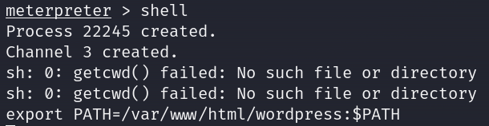
Рис. 29: Перезапись переменной $PATH
В новой msfconsole запустим обработчик входящих запросов, который ожидает входящий запрос на подключение на выбранном порту (рис. 30).
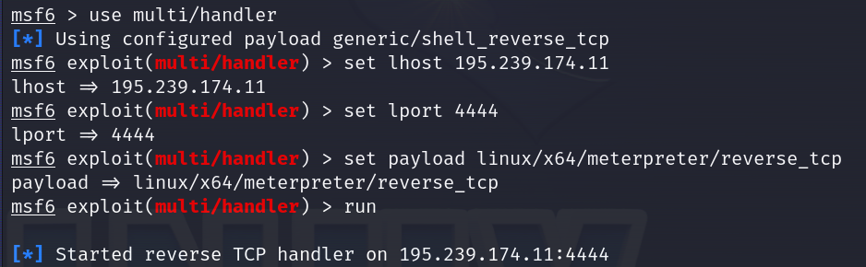
Рис. 30: Запуск обработчика входящих запросов
Вернемся в предыдущее окно консоли и запустим файл apache_restart (рис. 31).
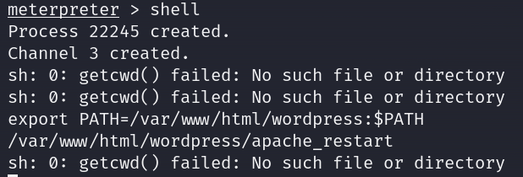
Рис. 31: Перезапуск сервера apache
Далее в другом окне консоли получаем meterpreter-сессию (рис. 32, рис. 33).
Рис. 32: Установка новой сессии
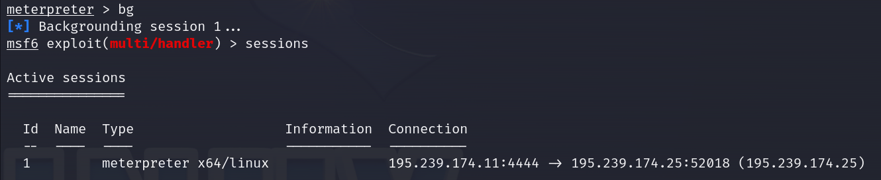
Рис. 33: Установка новой сессии
Перейдем в директорию /root/flag и выведем содержимое файла с флагом (рис. 34).
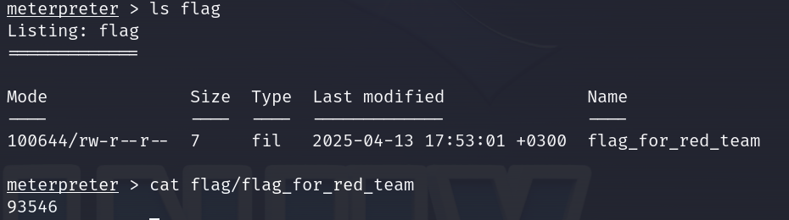
Рис. 34: Получение флага

3 Вывод
В результате выполнения работы мы успешно произвели захват внешнего сайта и получили доступ к флагам, расположенным в директориях /var/www/flag и /root/flag.

